Санкт-Петербургский Государственный Электротехнический Университет "ЛЭТИ"

кафедра физики

Задание №1 по дисциплине

"Физические основы информационных технологий"

Название: Построение эквипотенциальных линий электростатического поля.

|  |  |
| --- | --- |
| Фамилия И.О.: | Калмак Д.А. |
| группа: | 0303 |
| Преподаватель: | Альтмарк А.М. |
| Итоговый балл: |  |
| Крайний срок сдачи: | 26.10 |

.

Условие задания

Построить эквипотенциальные линии (линий с одинаковым потенциалом) для соответствующей варианту электростатической 2D системы. Внешний электрод (на рисунке 1 отмечен синим цветом) обладает потенциалом 0 В, внутренний электрод (на рисунке отмечен красным цветом) обладает потенциалом 9 В. Необходимо построить 10 эквипотенциальных линий (8 В, 7 В, 6 В, 5 В, 4 В, 3 В, 2 В, 1 В). Для одной из указанных в таблице эквипотенциальных линий необходимо найти длину и записать её в файл result.txt. Контуры внешнего и внутреннего электродов можно построить по формулам, указанным в таблице и сравнить с соответствующим изображением в jpeg – файле. Координаты в данном задании можно считать безразмерными.

Помимо текстового файла result.txt в папке LR1 должен находиться Word-файл с отчетом, а также файл с кодом (Python, Mathcad, Mathematica). Для лучшего понимания отчетности смотрите папку “Пример организации яндекс-папки студентов”.

Пример содержания файла result.txt:

4

Санкт-Петербург 2022

.53258

Рисунок 1. Пример электростатической системы

Вариант №9.

|  |  |  |  |
| --- | --- | --- | --- |
| Потенциал эквипотенциальной линии, В | Уравнение, описывающее внешний электрод | Уравнение, описывающее внутренний электрод | Изображение электростатической системы |
| 2 | x*y + Abs[x]^2 + Abs[y]^2 = 16 | x*y + 2*Abs[0.1 + x]^(5/2) + Abs[-0.1 + y]^(5/2) = 1 | 9.jpeg |

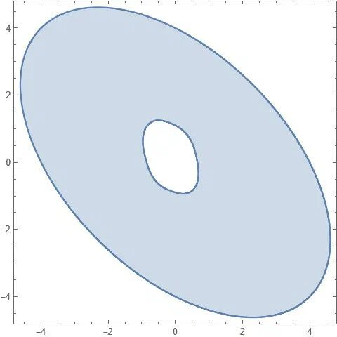

Рисунок 2 - Изображение электростатической системы

**Выполнение работы.**

Размер сетки взят 150 на 150 клеток. Точность задана ${10}^{-5}$. Поле сетки заполнено в границе внешнего электрода нулями, в промежутке между границами случайными числами от 0 до 9 равновероятно, в границе внутреннего электрода 9. С помощью метода сеток и уравнения Лапласа:

$$φ_{i,j}=\frac{1}{4}{(φ}_{i+1,j}+φ_{i-1,j}+φ_{i,j+1}+φ_{i,j-1}),$$

Происходит перерасчет поля до тех пор, пока модуль максимальной разности двух потенциалов точек на двух подряд идущих итерациях не стала меньше заданной точности (${10}^{-5})$.

Построены эквипотенциальные линии (8 В, 7 В, 6 В, 5 В, 4 В, 3 В, 2 В, 1 В) с использованием библиотеки matplotlib.pyplot (см. рис. 3). Рисунок представлен в Приложении Б.

Для эквипотенциальной линии 2В была найдена длина 19.862703997761038 и записана в файл result.txt.

Разработанный код представлен в Приложении А.

**ПРИЛОЖЕНИЕ А  
ИСХОДНЫЙ КОД ПРОГРАММЫ**

import matplotlib.pyplot as plt  
import random  
import copy  
  
  
# во внешнем электроде  
def checkin_outfig(x, y):  
 return x * y + abs(x) ** 2 + abs(y) ** 2 < 16  
  
  
# во внутреннем электроде  
def checkin_infig(x, y):  
 return x * y + 2 * abs(0.1 + x) ** 5/2 + abs(-0.1 + y) ** 5/2 <= 1  
  
  
# размер поля  
size = 150  
# смещение  
offset = 4.8  
# соответствие масштабу  
accordance = offset * 2 / size  
# точность  
eps = 10 ** -5  
# поле  
field_grid = [[random.uniform(0, 9) for i in range(0, size + 1)] for j in range(0, size + 1)]  
for i in range(0, size + 1):  
 for j in range(0, size + 1):  
 # внешний  
 if not checkin_outfig(j * accordance - offset, -i * accordance + offset):  
 field_grid[i][j] = 0  
 # внутренний  
 elif checkin_infig(j * accordance - offset, -i * accordance + offset):  
 field_grid[i][j] = 9  
   
# метод  
while True:  
 field_grid_step_back = copy.deepcopy(field_grid)  
 diff = 0  
 for i in range(0, size + 1):  
 for j in range(0, size + 1):  
 if checkin_outfig(j * accordance - offset, -i * accordance + offset) and not checkin_infig(j * accordance - offset, -i * accordance + offset):  
 field_grid[i][j] = 1 / 4 * (field_grid[i + 1][j] + field_grid[i - 1][j] + field_grid[i][j + 1] + field_grid[i][j - 1])  
 diff = max(abs(field_grid[i][j] - field_grid_step_back[i][j]), diff)  
 if diff < eps:  
 break  
# график  
lines = [0, 1, 2, 3, 4, 5, 6, 7, 8]  
fig, ax = plt.subplots()  
ax.imshow(field_grid)  
axlines = ax.contour(field_grid, levels=lines, colors="white")  
ax.clabel(axlines, colors="white")  
fig.savefig('graphics.jpeg')  
# вычисление длины эквипотенциальной линии  
arr_coor = axlines.allsegs[2][0]  
length = 0  
for i in range(-1, len(arr_coor) - 1):  
 x1 = arr_coor[i][0]  
 y1 = arr_coor[i][1]  
 x2 = arr_coor[i + 1][0]  
 y2 = arr_coor[i + 1][1]  
 length += (((x2 - x1) ** 2 + (y2 - y1) ** 2) ** 0.5) * accordance  
# запись в файл  
file = open('./result.txt', 'w')  
file.write(str(length))  
file.close()

**ПРИЛОЖЕНИЕ Б  
РЕЗУЛЬТАТ РАБОТЫ ПРОГРАММЫ**

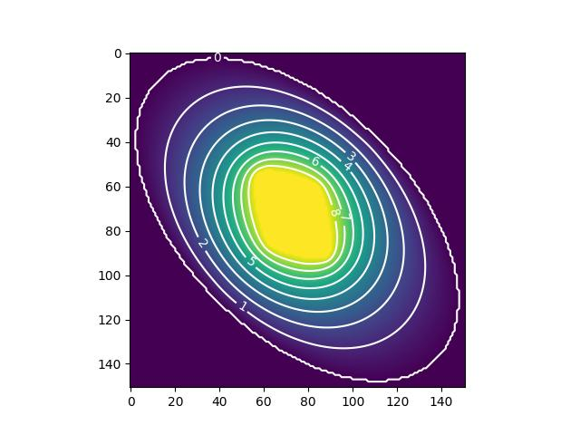

Рисунок 3 – Электростатическое поле с эквипотенциальными линиями